المقطــــع التعلّمــي : الـقيم الإنسانية |  | الفوج : السنة 03 ابتدائي
الميدان :فهم المنطوق و التعبير الشفوي |  | الأسبوع :1/2
النشاط :فهم المنطوق + تعبير شفوي |  | الحصة : 01+02
الــمحــتــوى :إدماج |  | المدة : 1سا
الهدف فالتعلمي: *) يوظف الصيغ في وضعيات تواصلية. *) يحفظ ويستظهر المقطوعة و يؤدي أداء معبرا .
الـمـراحل | الوضعيات التعليمية التعلّمية والنشاطات المقترحة |  | مؤشرات التقويم
مرحلة الانطلاق | تطرقنا في الأسابيع الماضية إلى ثلاثة قصص  من يذكرنا بعناوين هذه القصص ؟ حول مائدة الطعام – ملاكي - الديك المغرور |  | يتذكر العناوين
مرحلة بناء التعلمات | أستعمل الصيغة :  ألفاظ التقدير : أكمل بوضع الكلمة المناسبة حسب الصورة ص6 :  • ← يتواجد .................... التلاميذ في القسم . • ← ........ القارورة غير مملوءة .  • ← .............. المصلّين في المسجد . • ← يصعد الحافلة ............ التلاميذ .  حروف الربط : أكمل بوضع حرف مناسب مما يلي : ( الواو – ثمّ – الفاء – أو – أم ) ص10  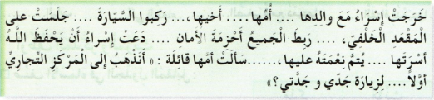  الاستدراك بـ "لكنّ" : أكمل حسب المنوال : الشمس ساطعة لكن الجو بارد  • النملة صغيرة الحجم ............. . • الغزالة سريعة ................... .  • الفراشة جميلة الألوان ............. . • رسمت لوحة ....................... .  محفوظات : استظهار المقطوعة " أداب الحديث "  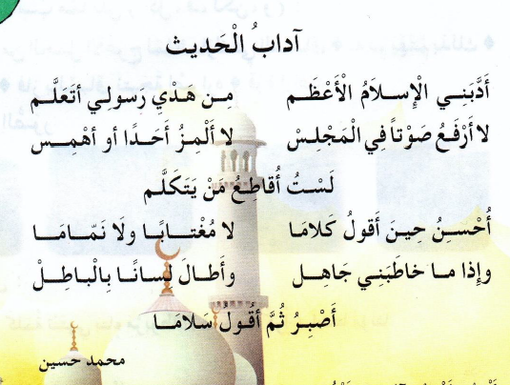 |  | يسترجع مكتسباته  و  يوظف  الصيغ  المدروسة  يستظهر  المقطوعة
الاستثمار | أنجز مشروعي: ص23 تفويج التلاميذ (حسب قرب الحي أو المنطقة ...)  شرح طبيعة المشروع و مناقشة موضوعه و مراحل فخطوات إنجازه |  | ينجز
المقطــــع التعلّمــي : الـقيم الإنسانية |  | الفوج : السنة 03 ابتدائي
الميدان :فهم المكتوب + التعبير الكتابي |  | الأسبوع :1/2
النشاط : قراءة + الظواهر المدروسة |  | الحصة :03
الــمحــتــوى : إدماج |  | المدة :1سا
الهدف التعلمي:*) يستثمر مكتسباته و يجند معارفه لحل وضعيات تواصلية دالة.
الـمـراحل | الوضعيات التعليمية التعلّمية والنشاطات المقترحة |  | مؤشرات التقويم
مرحلة الانطلاق | ما اسم نصوص القراءة التي درسناها في الأسابيع الماضية ؟  يذكر أسماء النصوص الأخوان – الوعد – الفراشة و النّملة |  | يجيب عن الأسئلة
مرحلة بناء التعلمات | قراءة : فتح الكتاب المدرسي ص 22 • قراءة جهرية للمعلم تليها قراءة بعض التلاميذ  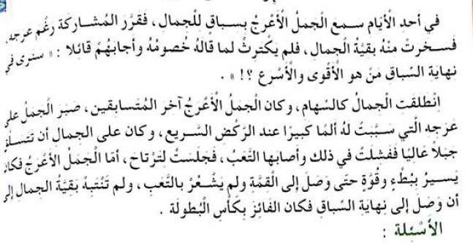  حول الفهم :  1• من هي الشخصية البطلة في النّص ؟  2• " انطلقت الجمال كالسهام " نقصد بها : انطلقت ببطء – انطلقت بسرعة – انطلقت بحذر.  3• كيف كان الجمل الأعرج يسير ؟  4• اشرح الكلمة التالية من النص وضعها في جملة : مُنافِسُوه .  حول اللغة :  1• استخرج من النص ما يلي :  2• هات من النّص ثلاثة كلمات تنتهي بتاء مربوطة .  3• أكمل الجمل بوضع علامة الوقف المناسبة :  • ما أسرع هذا الجمل • فاز الجمل الأعرج بصعوبة • من وصل أولا إلى خط النهاية  4• حوّل المذكر إلى مؤنث ، و المؤنث إلى مذكر  الفائز ← .............. متسابقة ← ..............  ☺ الصّحيح يسعدني ، والخطأ مقبول و يرضيني ، لكن لا تترك السؤال دون جواب ☺ |  | يستمع  يقرأ  يثبت مكتساباته  ويجند معارفه
  اسمين | حرفين | فعلين
الاستثمار | أنجز مشروعي: ص23 كتابة القصة و وضع الصور ( في المنزل ) |  | ينجز
المقطــــع التعلّمــي : الـقيم الإنسانية |  | الفوج : السنة 03 ابتدائي
الميدان : فهم المكتوب + التعبير كتابي |  | الأسبوع : 1/2
النشاط : تصحيح الوقفة |  | الحصة : 04
الــمحــتــوى : إدماج |  | المدة : 1سا
الهدف التعلمي:*) يستثمر مكتسباته و يجند معارفه لحل وضعيات تواصلية دالة.
الـمـراحل | الوضعيات التعليمية التعلّمية والنشاطات المقترحة |  | مؤشرات التقويم
مرحلة الانطلاق | • مم يعاني الجمل في القصة ؟ • ما هو المركز الذي كان يحتله الجمل في بداية السباق ؟  • ماذا فعلت الجمال عندما وصلت للقمة ؟ • ما سبب فوز الجمل بهذا السباق ؟ |  | يجيب عن الأسئلة
مرحلة بناء التعلمات | تصحيح الوقفة الإدماجية :  تصحيح الوقفة التقويمية بمعية التلاميذ ( الوقوف على بعض الأخطاء )  تصحيح التعبير :  • ترتيب أحداث القصة  • الإشارة إلى الأخطاء المرتكبة من حيث المنهجية ( علامات الوقف – البياض - ... )  • كتابة القصة مرتبة مع احترام المنهجية  في قديم الزمان ، كانت هناك نملة صغيرة نشيطة تعيش بقرب النهر، تعمل بجد ونشاط لتجمع قوتها وقوت أسرتها .  ذات يوم طلبت من جارتها النملة الحمراء مساعدتها في حمل الحجارة معها، لإعادة بناء مسكنها لكنها رفضت و سخرت منها . بقيت النملة النشيطة تعمل بجد ، حتى أكملت مسكنها الجديد وانتقلت إليه مع والديها وأسعدتهما جدا بما فعلته.  ذات يوم هبّت عاصفة قوية واشتد المطر ، ففاض النّهر وخرّب كل بيوت النمل ، ماعدا مسكن النملة النشيطة فقد شيدته أعلى النهر .  وفي الأخير ، حزنت النملة النشيطة على ما أصاب جارتها النملة الحمراء ، فقررت مساعدتها و استضافتها في بيتها و لم تكن أنانية مثلها .  يكلّف التلاميذ ببعض الأنشطة كواجبات منزلية ( ظواهر تركيبية / صرفية / إملائية ) |  | يصحح  أخطاءه  يكتب
الاستثمار | أنجز مشروعي: استلام المشاريع المنجزة و مناقشتها و تقييمها  تعلق أحسن الأعمال على جدارية القسم |  | يسلّم  المشروع

المقطــــع التعلّمــي : الأوّل |  | الفوج : السنة 03 ابتدائي
الميدان : جميع الميادين |  | الأسبوع :1/2
النشاط : رياضيات |  | الحصة : 01+02
الــمحــتــوى : أجنّد معارفي 01+ الحصيلة 01 |  | المدة : 1سا و30د
الهدف التعلمي: *) يستثمر مكتسباته و يجند معارفه لحل وضعيات تواصلية دالة.
الـمـراحل | الوضعيات التعليمية التعلّمية والنشاطات المقترحة |  | مؤشرات التقويم
مرحلة الانطلاق | على الألواح : اكتب بالأرقام : تسعمئة و ثمانية وعشرون - أربعمئة و ستّون - خمسمئة و ثلاثة  اكتب بالحروف : 621 - 207 |  | يكتب  بالأرقام
مرحلة بناء التعلمات | أجند معارفي 01:  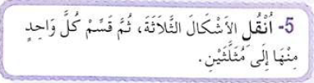  عرض المشكلة :  • يدعى التلاميذ إلى فتح الكتاب المدرسي ص21  • يقرأ الأستاذ الوضعية تليه قراءات فردية .  • يشرح الأستاذ التعليمة  البحث :  يشرع التلاميذ في إنجاز الوضعية  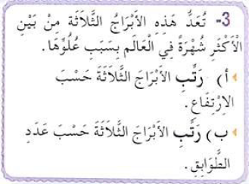  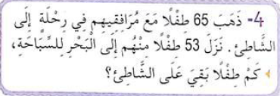  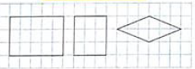 |  | يستثمر  مكتسباته  يجند  معارفه  لحل وضعيات تواصلية دالة
التدريب  والاستثمار | الحصة الثانية : الحصيلة 01 : الكتاب المدرسي (ص22):  ينجز نشاط على كراس القسم  ينجز بقية النشاطات  إنجاز فردي و تصحيح جماعي ثم تصحيح فردي |  | ينجز  و يصحح أخطاءه
المقطــــع التعلّمــي : الأوّل |  | الفوج : السنة 03 ابتدائي
الميدان : الأعداد و الحساب |  | الأسبوع :1/2
النشاط : رياضيات |  | الحصة : 03+04
الــمحــتــوى : الأعداد من 0 إلى 999 (2) |  | المدة :1سا و 30د
الهدف التعلمي:*) يفكّك الأعداد الأصغر من 1000 تفكيكا نموذجيا .

الـمـراحل | الوضعيات التعليمية التعلّمية والنشاطات المقترحة |  | مؤشرات التقويم
مرحلة الانطلاق | الحساب الذهني : يعد 10/10 بداية من مضاعف 10  نعد من 50 إلى 150 / نعد من 90 إلى 20 ... |  | يعد  10/10
مرحلة بناء التعلمات | 2.أكتشف:  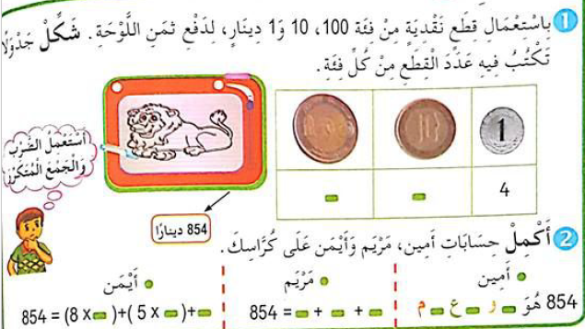  عرض المشكلة :  • يدعى التلاميذ إلى فتح الكتاب المدرسي ص24  • يقرأ الأستاذ الوضعية تليه قراءات فردية .  • يشرح الأستاذ التعليمة  البحث :  يشرع التلاميذ في إنجاز الوضعية ( عمل ثنائي ) ( يراقب الأستاذ إنجازات التلاميذ )  المناقشة والتبادل : • تعرض نتائج التلاميذ وتتم مناقشتها .  • المصادقة على النتائج الصحيحة وإقصاء النتائج الخاطئة. • التصحيح الجماعي ثم الفردي.  الحوصلة والتأسيس : عندما أفكك يمكن استعمال الجمع المتكرر أو الضرب .  3.أنجز: يشرح الأستاذ الأنشطة و يوجه التلاميذ (عمل فردي )  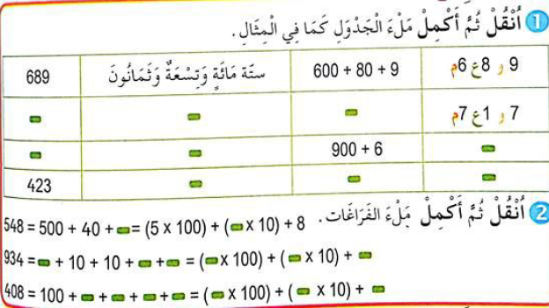  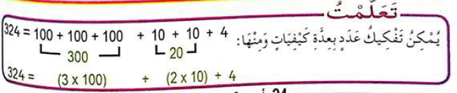  4.تعلمت: |  | يقرأ ويفهم المطلوب  ينجز  يفكك الأعداد  نموذجيا  ينجز  فرديا  يصحح جماعيا  يستنتج
التدريب  والاستثمار | دفتر الأنشطة (ص15):  ينجز نشاط على كراس القسم  ينجز بقية النشاطات في الحصة الثانية  إنجاز فردي و تصحيح جماعي ثم تصحيح فردي |  | ينجز  على دفتر الأنشطة
المقطــــع التعلّمــي : الأوّل |  | الفوج : السنة 03 ابتدائي
الميدان : القرآن الكريم والحديث النبوي الشريف |  | الأسبوع : 1/2
النشاط : تربية إسلامية |  | الحصة : 01+02+03
الــمحــتــوى : سورة التكاثر |  | المدة : 1ساو30د
الهدف التعلمي:*) يقرأ السورة قراءة سليمة و يحفظها ويستظهرها ويستعملها في سلوكاته .
الـمـراحل | الوضعيات التعليمية التعلّمية والنشاطات المقترحة |  | مؤشرات التقويم
مرحلة الانطلاق | أوصانا الرسول –صلى الله عليه وسلّم – بتعلّم القرآن و قراءته وتعليمه للغير  ماذا قال في حديثه ؟ لماذا نحفظ القرآن ؟ |  | يجيب  عن الأسئلة
مرحلة بناءالتعلمات | الحصة الأولى : تلاوة السورة : فتح الكتاب على (ص17) .  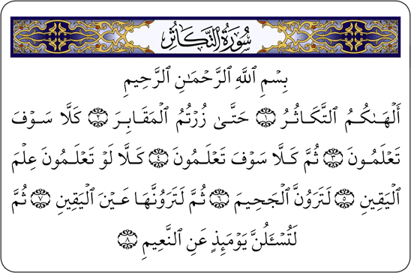  قراءة صامتة للنص تتلوها قراءة جهرية من قبل الأستاذ قراءات فردية يتخللها حوار عمودي أفقي:  - ما اسم هذه السورة ؟  - كم عدد أياتها ؟  - لماذا نقول عنها سورة مكيّة ؟  - شرح معاني المفردات : التكاثر – اليقين  - أردّد : يلاحظ الكلمة وكيفية نطقها لتحسين التلاوة.  معنى السورة : يذكرنا الله سبحانه و تعالى بانشغال الناس بالدنيا و تنافسهم و تفاخرهم بكثرة الأموال و نسيانهم عبادة الله ، لكن الوقت يمرّ كلمح البصر فيصبحوا داخل قبورهم ولكن لا ينفعهم الندم في شيء و تصبح نار جهنم حقيقة أمامهم و يحاسبهم على النعم التي أهدروها .  الحصة الثانية :  تحفيظ السورة عن طريق المحو التدريجي  ( يكلّف التلاميذ الذين لم يسعفهم الحظ بحفظها خارج النشاط الصفي ) |  | يقـــرأ .  يستمع  يجيب عن الأسئلة  يتعرف على المعاني  يحفظ  السورة
التدريب  والاستثمار | الحصة الثالثة :  - يستظهر التلاميذ لما حفظوا تحت مراقبة ومساعدة المعلم |  | يسترجع مكتسباته.
المقطــــع التعلّمــي : الأول |  | الفوج : السنة 03 ابتدائي
الميدان : الإنسان و الصحة |  | الأسبوع : 1/2
النشاط : تربية علمية |  | الحصة : 01+02
الــمحــتــوى : تكيف نشاط القلب مع الجهد العضلي |  | المدة : 1سا و30د
الهدف التعلمي :
*) يربط بين نشاط القلب وعلاقته بالجهد العضلي .

الـمـراحل | الوضعيات التعليمية التعلّمية والنشاطات المقترحة |  | مؤشرات التقويم
مرحلة الانطلاق | غاب عبد الرحمن عن الحصة الماضية ، فطلبت منك الأستاذة أن تساعد زميلك في فهم الدرس  اشرح له ماذا نقصد بالنبض ؟ و ماهي أهم الأماكن التي يمكننا أن نحسبه من خلالها ؟ |  | يسترجع  معلومات
مرحلة بناء التعلمات | الحصة الأولى  النشاط الأوّل: أكتشف كيف يتغير نشاط القلب .  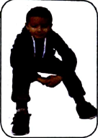  - تحليل الوثيقة 1 ص 20 :  السند 1 :  - هل يمارس الطفل نشاطا ؟  - كيف تكون دقات قلبه في هذه الحالة ؟    • يدعى التلاميذ إلى حساب عدد دقات القلب ( النبض )  السند2 :  - ما النشاط الذي يقوم به الآن ؟  - في رأيك ، هل يزيد عدد دقات قلبه أم ينقص ؟  • يدعى التلاميذ إلى حساب عدد دقات القلب بعد نشاط المشي  السند 3 :  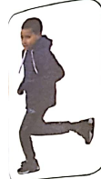  - كيف يسمى النشاط الذي يمارسه الآن ؟  - هل عدد دقات قلبه يبقى على حاله أم يتغير ؟  • يدعى التلاميذ إلى حساب عدد دقات القلب بعد نشاط الجري  ◘ هل يتغير النبض في كل حالة ، أم يبقى على حاله ؟ بم تفسر هذه التغييرات ؟ ماذا تستنتج ؟  • يدعى التلاميذ إلى حساب عدد دقات القلب مرة أخرى بعد فترة راحة ماذا تستنتج ؟  ما تعلمته :  يستجيب القلب لزيادة الجهد العضلي بزيادة نشاطه  • عندما يزداد الجهد العضلي تزداد دقات القلب ( الجري 110 / د)  • عندما ينقص الجهد العضلي يستعيد القلب نشاطه العادي ( المشي 95/د – الجلوس 70/د ) |  | يلاحـــظ .  يحلل الوثائق  يجيب عن  التساؤلات  يكتشف التغييرات الحاصلة  يستنتج  الخلاصة  يقرؤها  و يكتبها
التدريب  والاستثمار | الحصة الثانية:  أتحقق من تعلماتي: ص21  -1-يربط بين نشاط القلب والجهد العضلي.  -2- يجيب عن الأسئلة . |  | يسترجع مكتسباته و يوظفها
المقطع : الأول |  | الفوج : السنة 03 ابتدائي
الميدان : التذوق الموسيقي و الاستماع |  | الأسبوع : 1/2
النشاط : تربية موسيقية |  | الحصة : 01
الــمحــتــوى : الموسيقى الغنائية - المقطع الثالث من النشيد الوطني - |  | المدة :45 د
الهدف التعلمي:*) يتعرف على الموسيقى الغنائية عن طريق الاستماع و يحفظ الأنشودة.

الـمـراحل | الوضعيات التعليمية التعلّمية والنشاطات المقترحة |  | مؤشرات التقويم
مرحلة الانطلاق | ماذا نقصد بالموسيقى الآلية ؟  استظهار جماعي للبيت الأوّل من المقطع |  | يجيب
مرحلة بناءالتعلمات | المرحلة الأولى :  يتم تسميع التلاميذ لحن المقطع الثالث من النشيد الوطني مع غناء من من خلال مشغل ما .  • ماذا سمعت من خلال الجهاز ؟  • هل سمعت صوت إنسان يغني ؟  •.هل هو شخص واحد أم مجموعة ؟  يتوصل من خلال ذلك إلى أن  الموسيقى الغنائية : هي كل موسيقى تؤديها الأصوات البشرية ( غناء ) وهي نوعان :  فردية : يؤديها شخص واحد فقط . جماعية : يؤديها مجموعة من الأشخاص.  المرحلة الثانية :  كتابة المقطع على السبورة بخط واضح .  يمكن استعمال المشغل لتسميع المقطع و ترديده  يا فرنسا قد مضى وقت العتاب وطــــويــناه كـمـا يطــوى الكــتــاب  يا فرنسا .. إنّ ذا يوم الحساب فاستعدي.. و خذي منا الجــواب  إنّ فـــي ثــورتــنا فــصــل الخطاب وعـقدنا العــزم أن تـحــيـا الجــزائـر  فاشهدو .. فاشهدو .. فاشهدوا |  | يسمع  يجيب  يستخلص  يلاحظ  ويقرأ
التدريب  والاستثمار | • آداء المقطع الثالث آداء سليما  • ترديد المقطع فرديا  • ترديده جماعة بتوجيهات المعلم ( تفادي النشاز )  • تحفيظ البيت الثاني من المقطع الثالث |  | يؤدي  يحفظ  يستظهر

حول الفهم :
1) مَنْ هِيَّ الشَّخْصِيَةُ الْبَطَلَةُ فِي النَّصِ ؟
2) " اِنْطَلَقَتِ الْجِمَالُ كَالسِّهَامِ " نَقْصِدُ بِهَا : اِنْطَلَقَتْ بِبُطْءٍ – اِنْطَلَقَتْ بِسُرْعَةٍ – اِنْطَلَقَتْ بِحَذَرٍ.
3) كَّيْفَ كَانَ الْجَمَلُ الأَعْرَجُ يَسِيرُ؟
4) اشْرَح الكَلِمَةَ التَّالِيَةَ مِنَ النَّصِ وَضَعْهَا فِي جُمْلَةٍ مُفِيدَةٍ: مُنافِسُوه .
حول اللغة :
1) اِسْتَخْرِجْ مِنَ النَّصِ مَا يَلِي :
اسْمَيْنِ | حَرْفَيْنِ | فِعْلَيْنِ
2) هاتْ مِنَ النَّصِ ثَلَاثَ كَلِمَاتٍ تَنْتَهِي بِتَاءٍ مَرْبُوطَةٍ .
3) أُكْمِلُ الْجُمَلَ بِوَضْعِ عَلَامَةِ الوَقْفِ المُنَاسِبَةِ :
• مَا أَسْرعَ هَذا الجَمَل • فازَ الجَملُ الأعْرَجُ بِصُعُوبَةٍ • مَنْ وَصَلَ أَوَّلاً إِلَى خَطِّ النِّهَايَةِ
4) حَوِّل المُذَكَّر إِلَى مُؤَنَثٍ ، وَ الْمُؤَنَّثَ إِلَى مُذَكُرٍ
الفَائِزُ ← ......................... مُتَسَابِقَةٌ ← .............................

حول الفهم :
1) مَنْ هِيَّ الشَّخْصِيَةُ الْبَطَلَةُ فِي النَّصِ ؟
2) " اِنْطَلَقَتِ الْجِمَالُ كَالسِّهَامِ " نَقْصِدُ بِهَا : اِنْطَلَقَتْ بِبُطْءٍ – اِنْطَلَقَتْ بِسُرْعَةٍ – اِنْطَلَقَتْ بِحَذَرٍ.
3) كَّيْفَ كَانَ الْجَمَلُ الأَعْرَجُ يَسِيرُ؟
4) اشْرَح الكَلِمَةَ التَّالِيَةَ مِنَ النَّصِ وَضَعْهَا فِي جُمْلَةٍ مُفِيدَةٍ: مُنافِسُوه .
حول اللغة :
1) اِسْتَخْرِجْ مِنَ النَّصِ مَا يَلِي :
اسْمَيْنِ | حَرْفَيْنِ | فِعْلَيْنِ
2) هاتْ مِنَ النَّصِ ثَلَاثَ كَلِمَاتٍ تَنْتَهِي بِتَاءٍ مَرْبُوطَةٍ .
3) أُكْمِلُ الْجُمَلَ بِوَضْعِ عَلَامَةِ الوَقْفِ المُنَاسِبَةِ :
• مَا أَسْرعَ هَذا الجَمَل • فازَ الجَملُ الأعْرَجُ بِصُعُوبَةٍ • مَنْ وَصَلَ أَوَّلاً إِلَى خَطِّ النِّهَايَةِ
4) حَوِّل المُذَكَّر إِلَى مُؤَنَثٍ ، وَ الْمُؤَنَّثَ إِلَى مُذَكُرٍ
الفَائِزُ ← ......................... مُتَسَابِقَةٌ ← .............................

